Городское управление образования Администрации города Абакана

Открытый городской конкурс педагогического мастерства

«Уроки патриотизма»
«Пою тебе, мой край родной!»

Номинация «Занятие»

Методическая разработка занятия
«Любимые уголки родного города»
Подготовительная к школе группа

Автор: Воронович Юлия Викторовна,
педагогический стаж 5 лет
МБДОУ «ЦРР д/с «Светлячок»

Абакан – 2013 год

Конспект непосредственно образовательной деятельности

«Любимые уголки родного города»
Интеграция образовательных областей: «Познание» - развитие познавательного интереса, расширение кругозора детей; «Коммуникация» - развитие монологической речи; «Социализация»; «Чтение художественной литературы», «Физическая культура»
Цель: развитие представлений детей о достопримечательностях родного города в специально смоделированной ситуации
Задачи:
Образовательные: познакомить с достопримечательностями города Абакана;
Развивающие: развивать монологическую форму речи; развивать умение детей к непринужденному общению со взрослыми и сверстниками путем экскурсионного рассказа;
Воспитательные: воспитывать в детях чувство ответственности за будущее города, а также гордость за него, как жителя.
Развивающая среда: афиша, фотографии с достопримечательностями города, фотография Ивана Ярыгина, картинки с изображением видов спорта, аудиозапись «Мой Абакан»
Предварительная работа: рассматривание иллюстраций с изображением города, чтение художественной литературы, легенд о городе, просмотр видеофильма о достопримечательностях города, заучивание стихов, подготовка докладов
Словарная работа: вернисаж, экскурсовод, музеевед, олимпиада, флешмоб, завет
Ход образовательной деятельности:
Психологический настрой на работу
-Ребята возьмитесь за руки, почувствуйте тепло ваших рук, вытяните руку вперёд, представьте на ладошке лучик солнца, почувствуйте тепло лучика, приложите ладошку к сердцу. Ребята, солнышко любит только добрых людей, обидите кого-нибудь, уйдёт солнышко из вашего сердца. Будьте добрыми и внимательными, улыбнитесь друг другу
I. Организационный момент
- Ребята, сегодня, когда я шла на работу, увидела очень интересную афишу. Представляете, в нашем городе…………
- А как он называется? Где находится?
II. Мотивационно-ориентировочный этап
Афиша «Только сегодня вернисаж достопримечательностей города Абакана». Что такое вернисаж? (выставка фотографий). Я подумала, что вам очень интересно будет посетить вернисаж и ближе познакомиться с родным городом. Вернисаж всегда сопровождает музыка.
(звучит песня «Любимый город» автор слов и музыки Константин Сеслер)
Хотел бы птицей стать
И облететь весь мир
И рассказать всем людям на планете
Что на земле большой есть город у реки
Где самые прекрасные рассветы
Я здесь живу, и буду счастлив верить
Мечте своей к мечте и доброту
Мой Абакан откроет свои двери
Ветрам, несущим свет и красоту
Любимый город мой
Любимый город
пусть ярче светит солнце над тобой
хочу сказать как ты мне очень дорог
Абакан мой город малой
Беседа по содержанию песни
-Понравилась песня? Какие слова особенно запомнились?
-Ребята, представляете, автор этой песни мальчик Костя, немного старше вас. Он родился и вырос в Абакане. И так сильно любит свой город, что написал эту песню, в которой он выразил свои чувства к городу Абакану
-Как называют жителей нашего города? (абаканцы). А вы, дети, любите свой город? Конечно, все абаканцы любят свой город, потому что это наша с вами родина – место, где многие из вас родились и живём.
Проблемная ситуация:
-Вчера в наш город приехал один человек, который давно не был в Абакане. Он очень удивился и не узнал его. Абакан так изменился! Похорошел, столько нового появилось! Ребята, поможем гостю не заблудиться и не растеряться в нашем новом городе?
III. Поисковый этап
-Давайте все вместе отправимся на экскурсию по достопримечательностям Абакана. Что такое достопримечательность? (Ответы детей). Достопримечательность - это то, что отличает один город от другого, то, что гости города запоминают больше всего.
-Скажите, как называется человек, который проводит экскурсию? (экскурсовод, гид)
-Я считаю, что в нашем детском саду, среди наших ребят, уже сейчас есть достойные экскурсоводы, которые смогут провести экскурсию! Попробуем?
IV. Практический этап
-Итак, мы начинаем нашу экскурсию. Куда мы отправимся в первую очередь, вы узнаете, отгадав загадку
Его ты видишь не впервой.
Покрыт зелёною травой,
Ухоженный имеет вид,
У дома во дворе разбит.
Там нет асфальта, что так сер,
Играют дети там. Там - … (СКВЕР).
(На мольбертах фотографии с изображением различных видов города.) Дети – экскурсоводы проводят “экскурсию”.
Остановка №1 «Сквер Ивана Ярыгина»
Здесь нас встречает первый экскурсовод Ваня
Рассказ ребенка о достопримечательности города (Фото «Сквер Ивана Ярыгина»)
22 августа в Абакане открылся сквер имени Ивана Ярыгина. Его разбили на месте бывшего пустыря на перекрестке улиц Крылова и Ярыгина. Сейчас здесь есть каскадный фонтан, украшенный олимпийскими кольцами, тротуары, фонари и скамейки, а также уличные тренажеры.
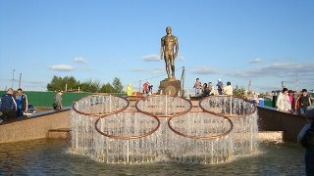
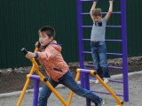
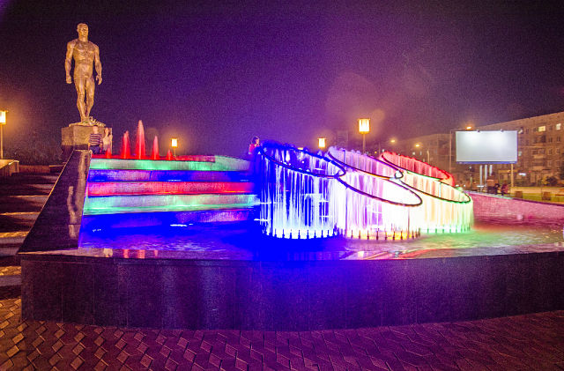

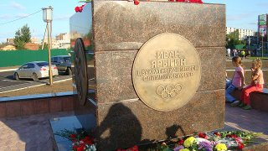
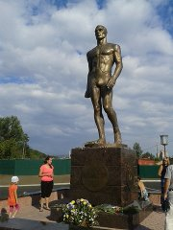
- А главным украшением сквера стала статуя прославленного спортсмена Ивана Ярыгина, двукратного олимпийского чемпиона по вольной борьбе.

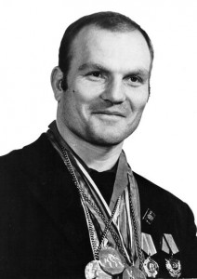
-Ивана Ярыгина знают во всём мире, он знаменитый русский борец, главный тренер сборной СССР

-Уважаемый экскурсовод, можно я добавлю немного к вашему сообщению? Интересно, что в п. Сизая, что в Шушенском районе Красноярского края, существует музей Ивана Ярыгина. Я думаю, когда вы будете учиться в школе или работать, вы обязательно побываете в этом музее. А возможно, кто-то из вас получит профессию музееведа и будет работать в этом музее.
-Ребята, слышите музыка. Какая прекрасная мелодия, интересно, откуда доносятся эти звуки. Об этом нам расскажет Даша, она наш второй экскурсовод, но не простой, а с поэтическим словом.
Даша рассказывает стихотворение «Танцующий фонтан»

Танцует фонтан, словно лучший артист,
А струи, как руки, в движенье летят.
И дождь в подтанцовке неслышно завис.
Бриллианты осенние в струях гостят.
Вот небо открыло окошко одно

Из мрачно - молочных жемчужин своих.
И синее пятнышко, как полотно,
Становится общим для этих двоих.
Фонтан – это праздник – танцует душа,
Дождя не заметим совсем.
Глядишь на движенье – ведь жизнь хороша!
Хоть час нам прожить без проблем.
Остановка №2 « Музыкальный фонтан и спорткомплекс «Абакан»
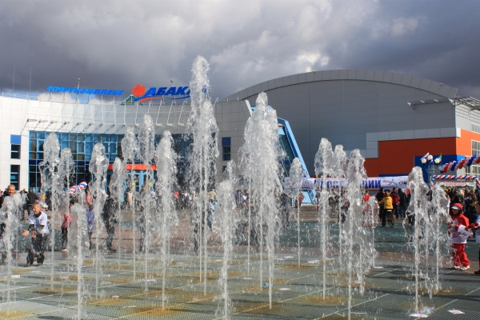
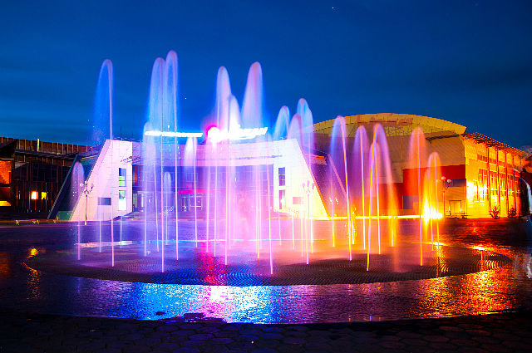
Рассказ ребенка о достопримечательности города из личного опыта (Фото «Музыкальный фонтан»)

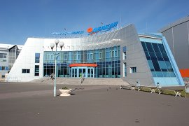
-Кто там был, расскажите свои впечатления
-Что ещё находится возле фонтана? (спорткомплекс Абакан)

Для чего нужен спорткомплекс? Какие виды спорта вы знаете?
- Предлагаю поиграть в игру, превратимся в спортсменов.
Игра «Кто ты?» (детям предлагается выбрать картинку с видом спорта и назвать: Я – лыжник, я – лыжница. Я – пловец, я – пловчиха. Я – теннисист, я – теннисистка. Я – бегун, я – бегунья и т.д.)
-Для чего нужен спорт?
- Как называются самые главные соревнования у спортсменов? (Олимпийские игры.)
-Верно. Каждый спортсмен мечтает выступить и победить в Олимпийских играх, для них это праздник, потому что Олимпиада проходит не каждый год, а один раз в 4 года
-Когда пройдут зимние олимпийские игры? ( В 2014году).
-В какой стране они пройдут? (в России)
-В каком городе? ( в городе Сочи.)
7 февраля 2014года, начнутся зимние олимпийские игры в Сочи.

Что такое Олимпиада?
Это честный спортивный бой!
В ней участвовать - это награда!
Победить же может любой!!!
-Ребята, как вы думаете, наш Абакан готовится к Олимпиаде? Конечно, и мы сейчас поучаствуем в олимпийской спортивной зарядке, проведем свой небольшой флешмоб (когда много людей двигаются одинаково под музыку), и помогут нам в этом педагоги нашего детского сада. Итак, представим, что мы на улицах нашего города. (На мультимедийной установке включаю видео с флешмоба и вместе с детьми повторяем движения под музыку)
-Вижу, вижу, виднеется вдали наш детский сад, а совсем рядом нас ожидает сказочная остановка, вы догадаетесь какая, послушав вот такие слова: «Встал поутру, умылся, привел себя в порядок — и сразу же приведи в порядок свою планету». Правильно, это Маленький принц и об этом нам расскажет наш третий экскурсовод Варя
Рассказ ребенка, подготовленный дома, о достопримечательности города,
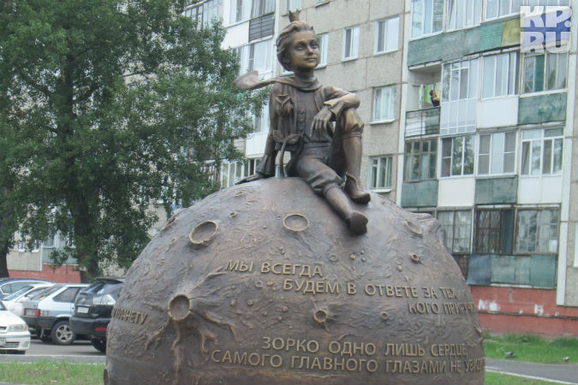
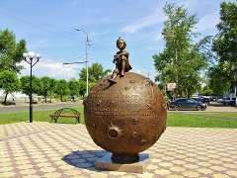
Остановка №3 «Скульптура «Маленький принц»

Эвристическая беседа о завете
-Надпись на шаре «Мы в ответе за тех, кого приручили», напоминает всем прохожим о том, что надо держать ответ перед всем миром, нашей планетой, любимыми людьми и теми, кого мы приручили.
-Ребята, а как вы думаете, что значит «приручить»? (Сделать так, чтоб тебя полюбили, не могли без тебя жить, всегда слушались тебя).
-Вы находитесь на пороге школы, как думаете, эти слова «мы в ответе за тех, кого приручили», могут быть для вас заветом (наказом)?
Да, Слова Антуана де Сент-Экзюпери «Мы в ответе за тех, кого приручили» будут хорошим посылом для подрастающего поколения. Ведь это очень важно беречь, любить и быть в ответе за все происходящее. Я в ответе за вас, и моё сердце спокойно, я уверена, вы будете соблюдать всегда эти важные слова.
V. Рефлексивно-оценочный этап
-Вы сегодня отлично справились с заданием. Закройте глаза, вспомните, что видели сегодня? Где побывали?
-На какой остановке вам больше всего понравилось? Почему?
-Чей рассказ экскурсовода понравился, запомнился больше? Почему?
-Ребята, а мы сегодня слушали рассказы о том, что уже было в городе, или это новое? Конечно, вы растете, и вместе с вами растет и меняется наш город. Еще 4 года назад вы пришли в детский сад, а теперь стоите на пороге школы, также и город растет и становится все краше день ото дня!
Итог
-Наша экскурсия подошла к концу. Вам понравилось? Какую новую роль освоили наши ребята? Вы были замечательными экскурсоводами. Молодцы! На память о нашей экскурсии дарю вам билетики.

